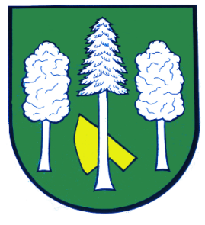

## Obec DASKABÁT

## Daskabát 35

## 779 00 Olomouc

## telefon: 585 358 001

**Hlášení ze dne 07. 08. 2024**

**1) Svoz BIO odpadu** bude v srpnu probíhat v liché pondělí, tj. **12. 8. a 26. 8. 2024**. Termíny svozu BIO odpadu v září, říjnu a listopadu budou upřesněny.

**2)** **MUDr. Petr Keller** oznamuje, že z důvodu malování ordinace nebude v **pátek 9. 8. 2024** ordinovat.

**3) Hospůdka Na Hřišti** Daskabát oznamuje, že v sobotu **10. 8. 2024** bude **zavřeno.**